临淄区人民政府
2020年政府信息公开工作年度报告

本报告按照《国务院办公厅政府信息与政务公开办公室关于政府信息公开工作年度报告有关事项的通知》(国办公开办函〔2019〕60号)和《中华人民共和国政府信息公开条例》要求编制，全文由总体情况、主动公开政府信息情况、收到和处理政府信息公开申请情况、政府信息公开行政复议及行政诉讼情况、政府信息公开工作存在的主要问题及改进情况、其他需要报告的事项六个部分组成。本年度报告中所列数据统计期限从2020年1月1日到12月31日止。本报告的电子版可在“临淄区人民政府网”（www.linzi.gov.cn）下载。如对本报告有任何疑问，请与临淄区人民政府办公室联系（地址：临淄区广场路1号；邮编：255400；电话：7212036）。
一、总体情况
2020年，临淄区政府坚持以习近平新时代中国特色社会主义思想为指导，深入贯彻落实国家和省、市关于推进政务公开的部署要求，紧紧围绕党和政府中心工作及群众关注关切，以聚焦提升政务公开质量为主线，完善公开目录，深化公开内容，大力推进决策、执行、管理、服务、结果公开，以公开助力深化放管服改革、优化营商环境，公众的获得感和满意度得到进一步提升。
（一）主动公开工作情况
依据全区2020年政务公开工作要点，围绕社会广泛关注和群众利益密切关注的重点领域，力推重大决策、政府常务会议、重大建设项目、民生公益、政府公报、环境保护等信息公开，不断深化公开内容，切实增强公开质量和效果。2020年，通过政府网站、政务新媒体等各种渠道主动公开政府信息18367条。
1.推进决策公开
（1）持续推进重大决策预公开。政府网站建立重大行政决策专栏，出台发布《2020年度重大行政决策事项目录》 。逐一列明承办部门、决策内容，并对决策依据、决策草案等及时向社会公开。通过征集调查栏目发布意见征集信息，广泛听取群众的意见和建议，并将意见采纳情况予以反馈。
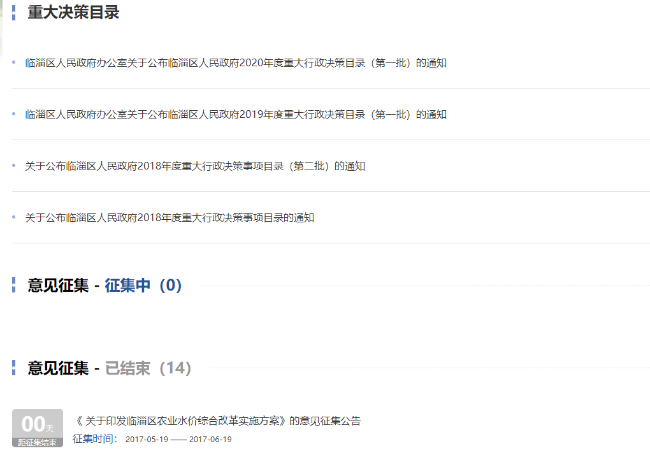
（2）常态化公开政府会议。建立邀请利益相关方列席政府有关会议制度。及时通过政府网站和政务新媒体公开政府常务会议、专题会议、部门会议。全年累计公开政府常务会议10次、专题会议12次、部门会议155次。通过视频、图文等形式对常务会议议题进行解读9次。
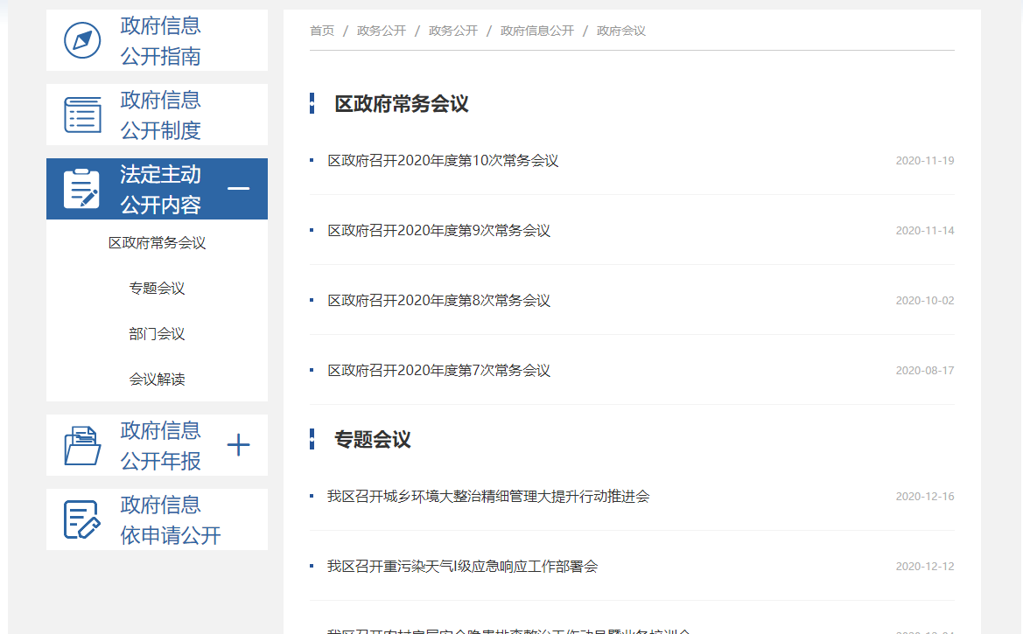
（3）深化政策文件发布及解读。建立政策文件及政策解读专题，严格按照公开时限发布区政府及各部门发布的各类文件，提供下载渠道，规范性文件集中发布，定期公开规范性文件备案目录及清理结果。提高对涉及面广、社会关注度高的文件解读比例，通过数字化、简明问答、图表图解、视频、动漫等多种形式开展解读，让政策易看、易懂。做到政策文件与解读文件直接关联，在查看文件的同时，可链接到对应的解读材料；在政策解读栏目查阅解读材料时也可回看对应的政策文件。
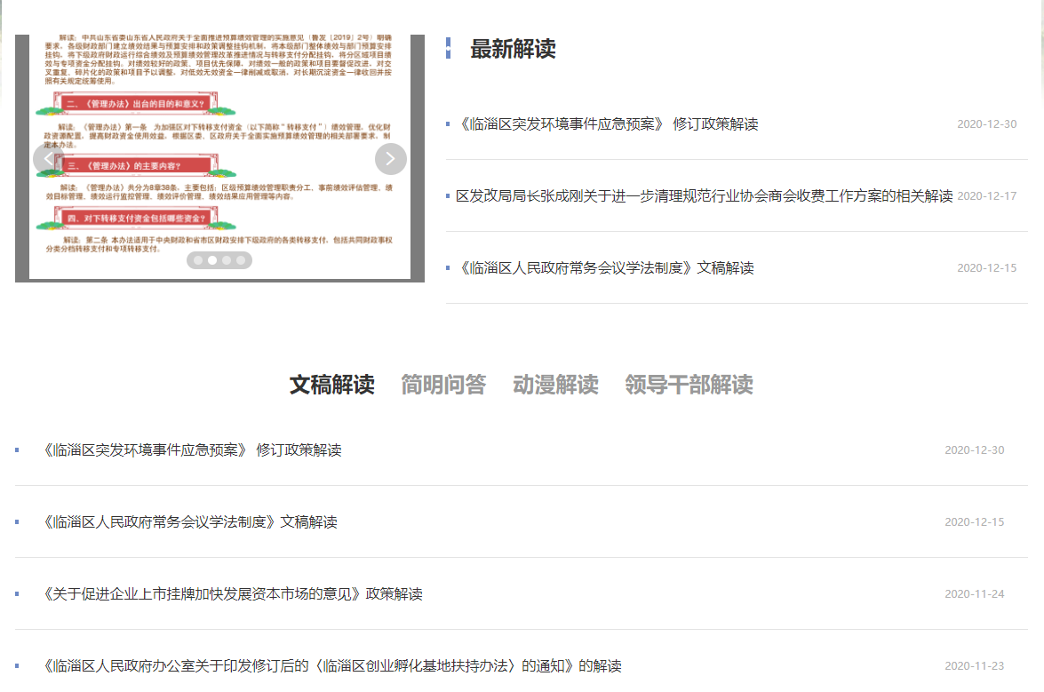
2.推进管理和服务公开
（1）做好权责、职责边界清单的调整发布。结合政府机构职能，加强权责清单、职责边界清单的规范化发布，动态调整，及时公开。
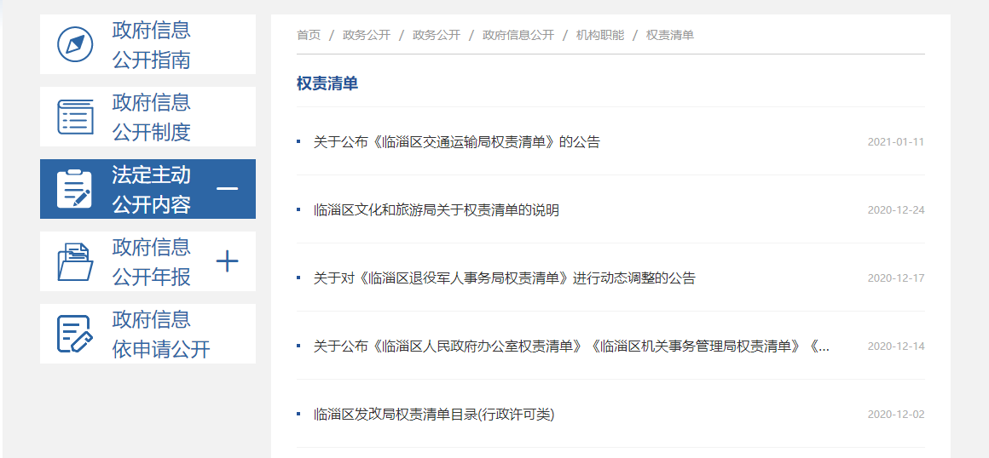
（2）加强“双随机、一公开”监管。建立“双随机、一公开”专栏，及时、准确、规范向社会公开各单位随机抽查事项清单、抽查计划、抽查结果。
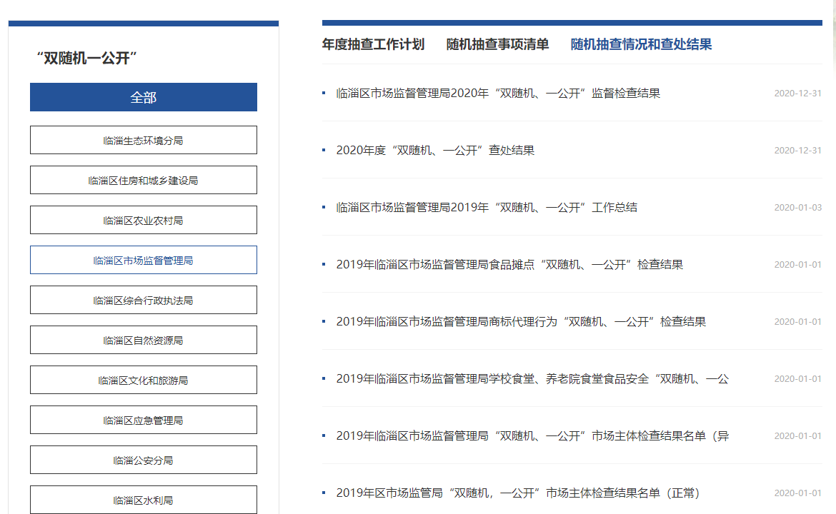
（3）完善行政执法公示。建立行政执法信息专栏，做好事前事后公开，集中发布各机关执法服务指南、执法流程等信息，做到执法结果按时公开。
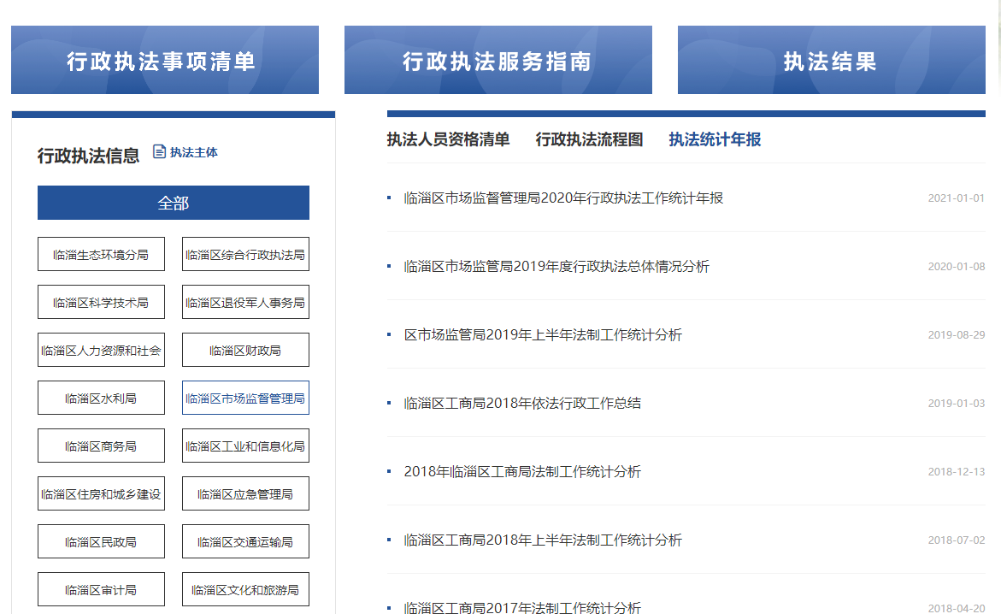
（4）优化涉企服务。围绕“放管服”改革，着力做好实施减税降费、事项划转、政务服务“好差评”等方面的信息公开工作。发布行政事业性收费目录、政府定价或指导价经营服务性收费清单、政府性基金目录。调整公开保留的证明事项清单及事项划转清单。及时公开政务服务事项清单及办事指南，满足企业和群众办事需求。
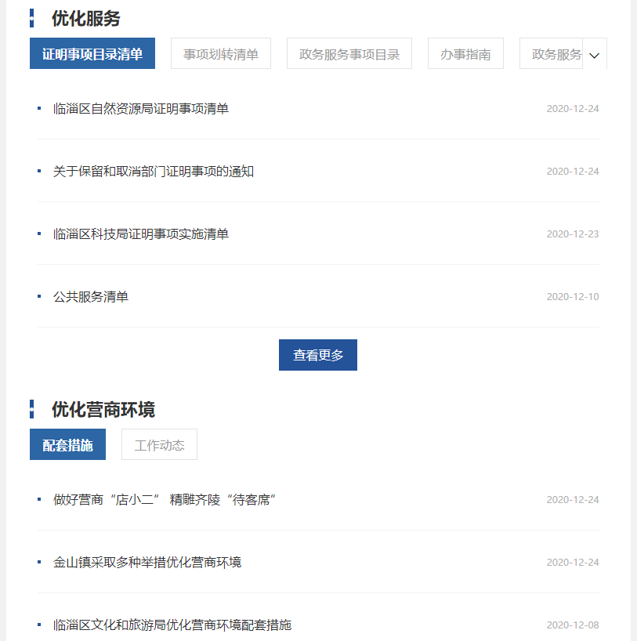
3.推进执行和结果公开
（1）重要工作部署按时公开。围绕政府工作报告、年度重点工作、民生实事项目等重大决策部署，细化分解任务，及时公开执行措施、实施步骤、责任分工、监督方式等，按时公开项目工作进展，接受群众监督。
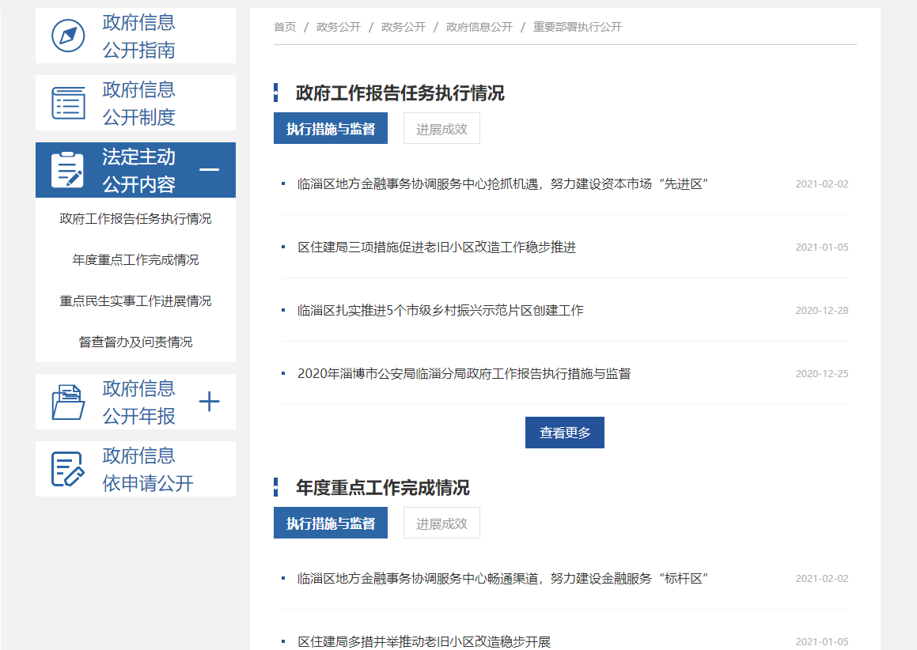
（2）积极开展审计与后评估。加强审计发现问题及整改落实情况公开，积极跟踪重大决策的实施情况，了解利益相关方和社会公众对决策实施的意见和建议，积极开展决策执行结果评估，并及时将相关情况向社会公开。
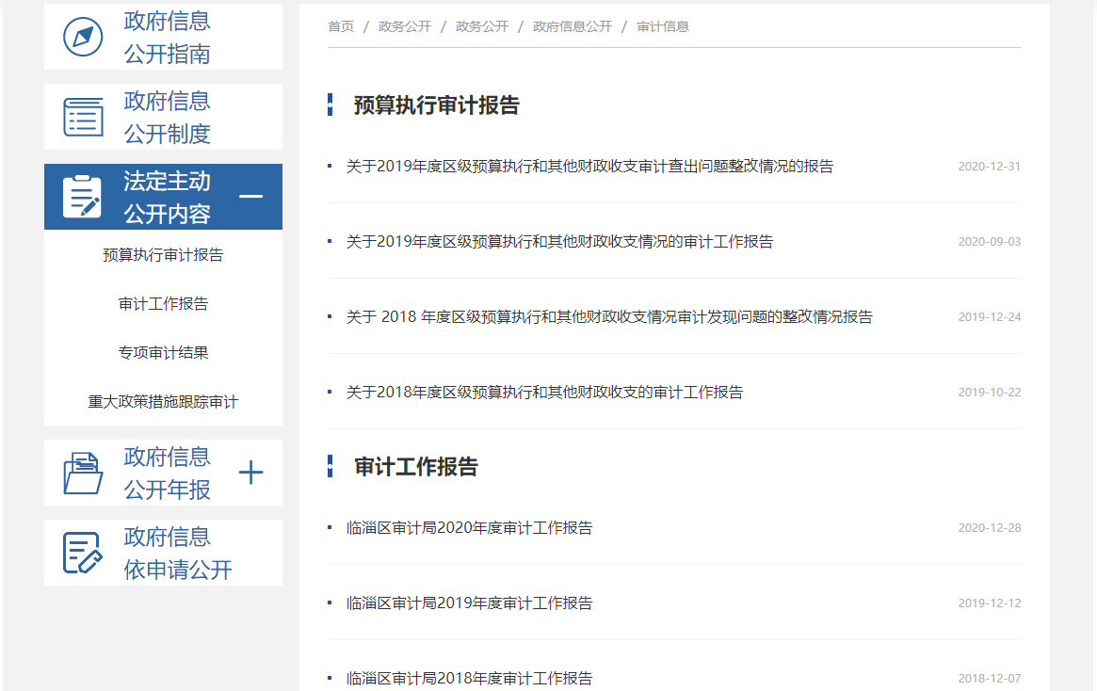
（3）建议提案办理公开。建立建议提案办理专栏，集中发布办理结果和总体情况，2020年，政府系统共承办人大代表建议137件、政协委员提案145件，满意率、办复率均达100%。
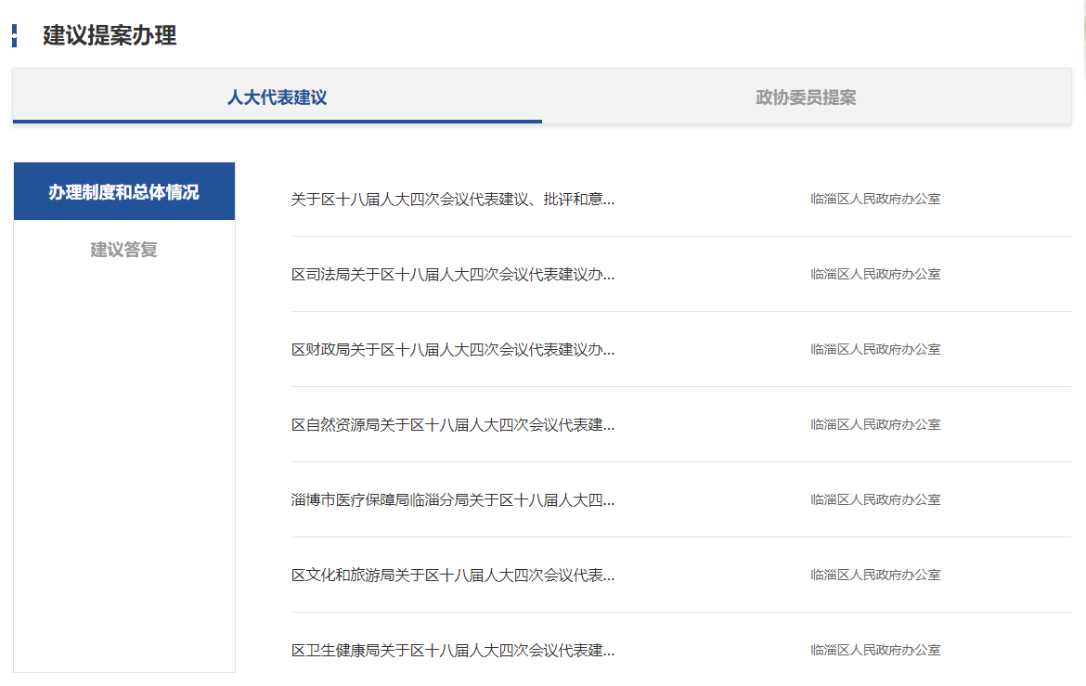
4.推进重点领域信息公开
（1）财政信息方面。建立财政信息发布专栏，及时公开区政府及各镇街道、部门财政预决算及“三公”经费预决算。各部门加快项目文本和绩效目标公开进度，按月公开财政收支情况，解读收支增减变化，预判财政收入走势。及时公开政府债务限额、余额、使用安排及还本付息等信息。
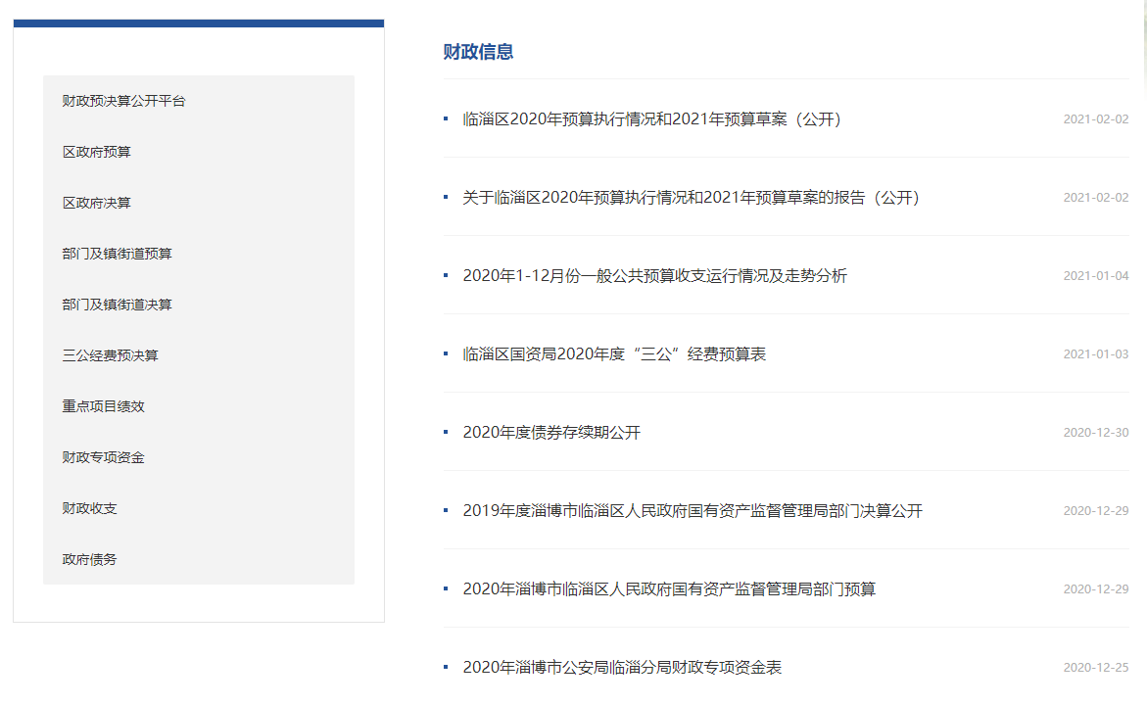
（2）重大建设项目和公共资源配置方面。根据重大项目进展及时公开项目批准结果、招投标、征收土地、重大设计变更、施工、质量安全监督、竣工等信息。做好对保障性安居工程建设信息、农村危房和棚户区改造政策措施、保障性住房分配等信息的公开。加大公共资源配置领域信息公开力度，依托淄博市公共资源交易中心平台，及时公开交易成交信息，推动实现公共资源交易全流程透明化。
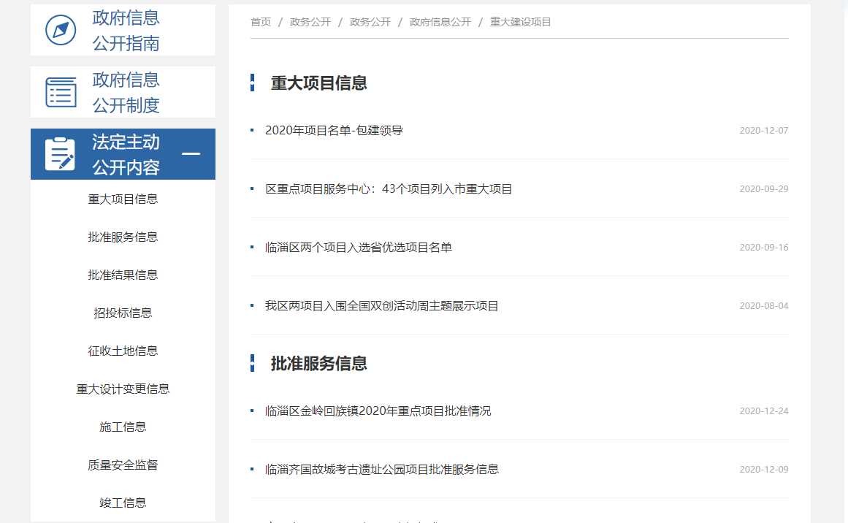
（3）社会救助和社会福利方面。公布城乡最低生活保障、特困人员救助供养、医疗救助、临时救助等社会救助政策、保障标准、办理流程。按时公示城乡低保信息、城乡特困人员信息、医疗和临时救助信息，接受群众监督。公开养老、残疾、儿童等福利补贴对象认定条件、申领范围、补贴标准及申请审批程序等相关政策，及时公开福利资金发放情况。
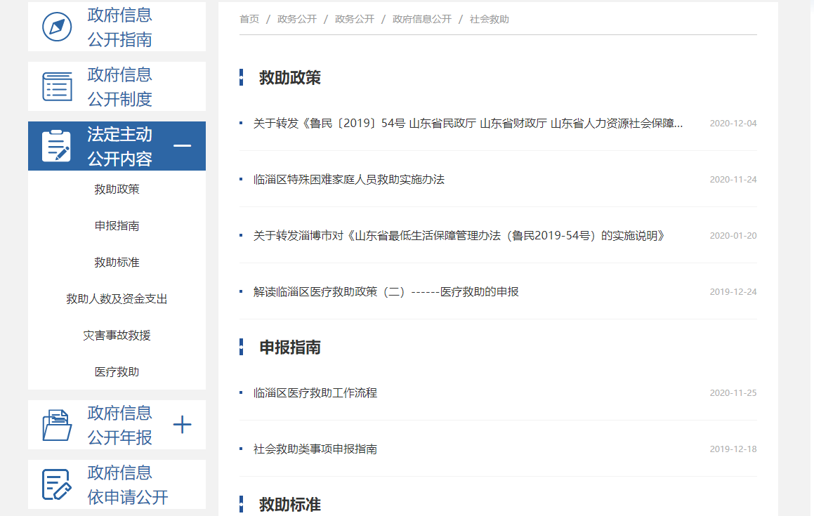
（4）脱贫攻坚方面。公开专项扶贫、行业扶贫、社会扶贫等相关政策措施、专项规划及解读信息。对年度扶贫资金项目计划安排、实施和完成情况做到及时公开。
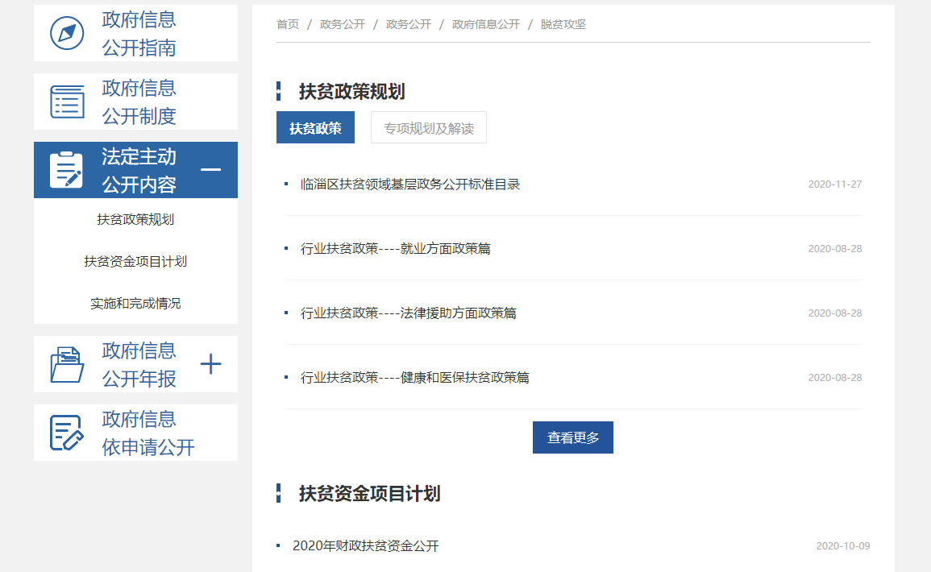
（5）社会保险和就业创业方面。主动公开现行有效的社会保险政策，定期公开参保人数、待遇支付等情况，及时发布医保定点医院、药店及药品、诊疗项目目录等。及时公开促进就业创业政策、就业供求信息。做好面向高校毕业生、退役军人、下岗职工、农民工等重点群体的就业专项活动。及时公开公务员招考和事业单位招聘信息。
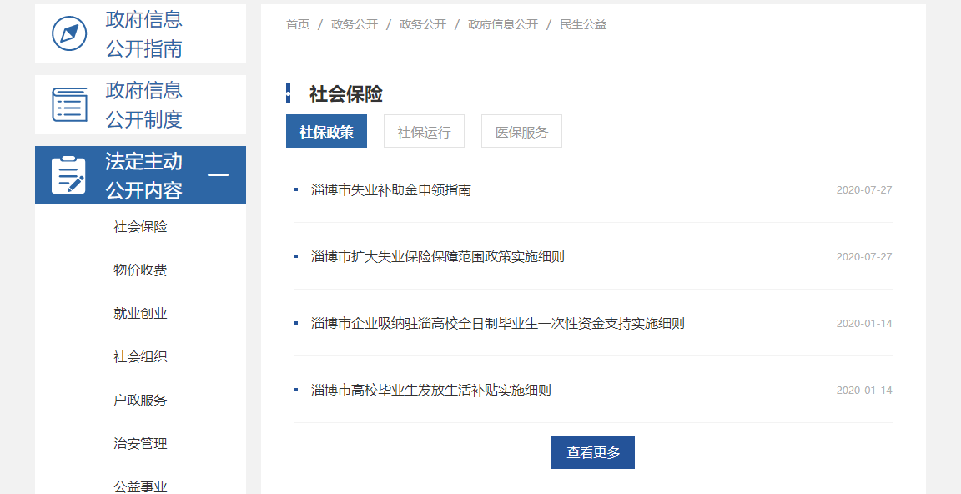
（6）教育方面。依托政务网站、临淄区中小学教育平台、临淄教育公众号，推进学前教育、义务教育招生入学信息公开，对学校名录、招生范围、招生条件、招生程序、咨询方式等信息分类公开。汇总发布义务教育阶段招生录取结果，及时公开各学校招生情况。
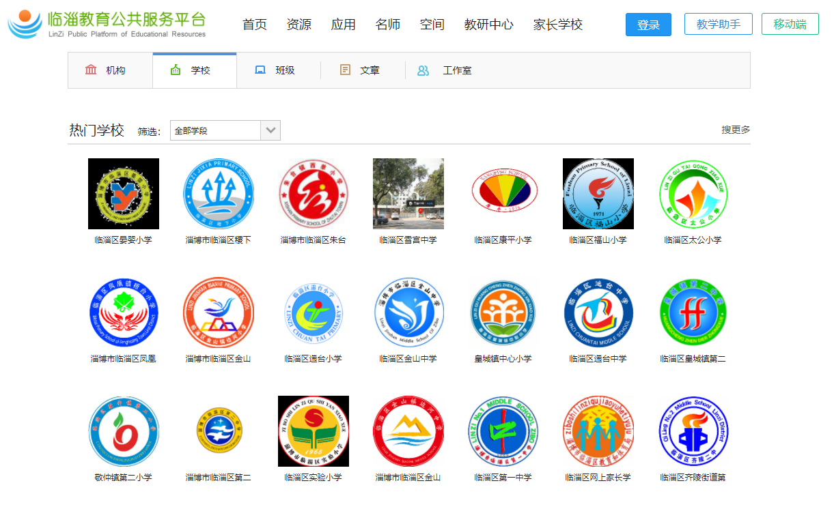
（7）环境保护方面。按月发布环境空气质量状况，对饮用水水源水质状况、供水厂出水安全状况、用户水龙头水质状况及时公开。
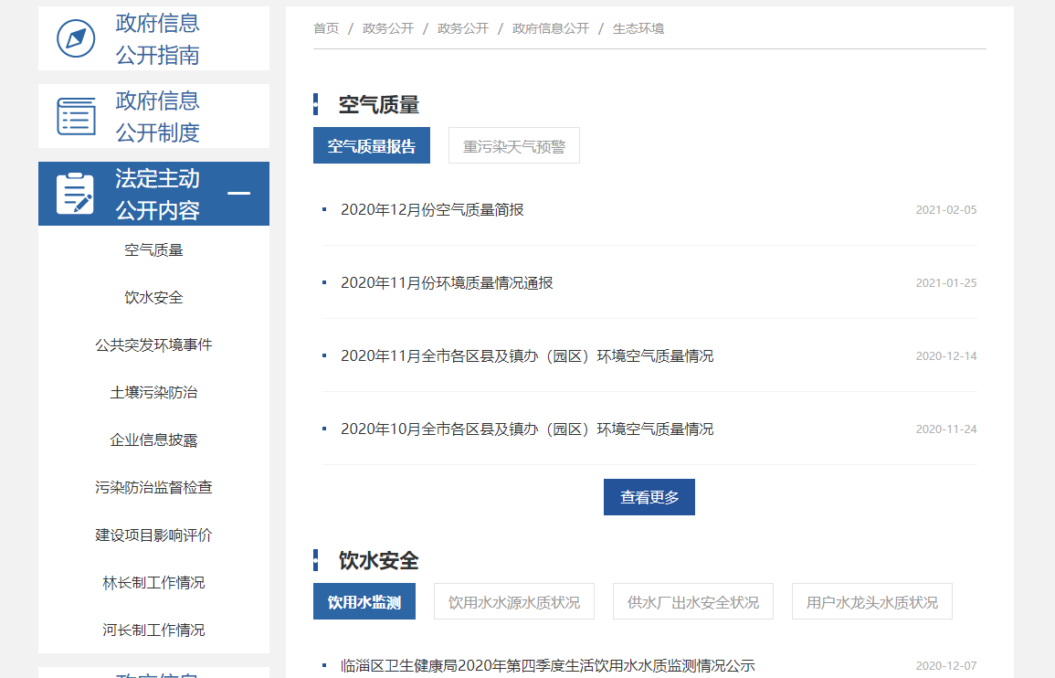
（8）医疗卫生方面。加大医疗服务、药品安全、医疗机构资源配置等方面信息公开力度。继续推进我区3家区属医疗机构院务公开，指导各级医疗机构完善医疗服务信息公示制度。
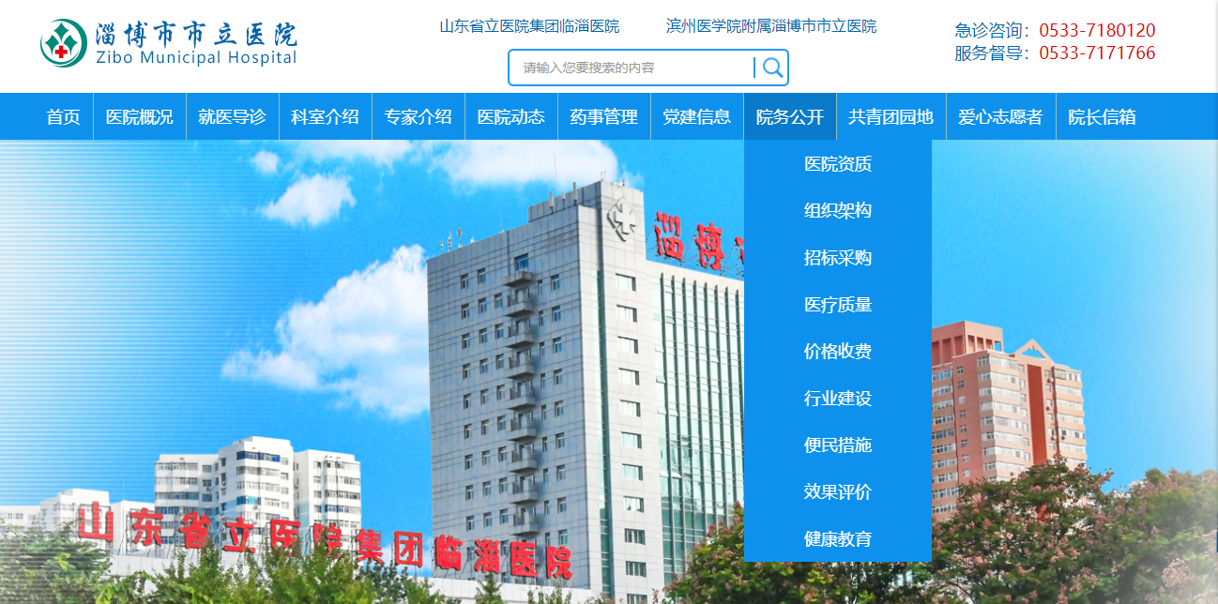
（9）公共文化体育方面。及时公开公共文化体育服务体系建设、财政资金投入和使用、设施建设和使用情况等信息；及时公开非物质文化遗产保护、公共文化体育设施名录、政府购买公共文化体育服务的目录等信息；及时发布公益性文化服务活动、体育赛事活动等信息。
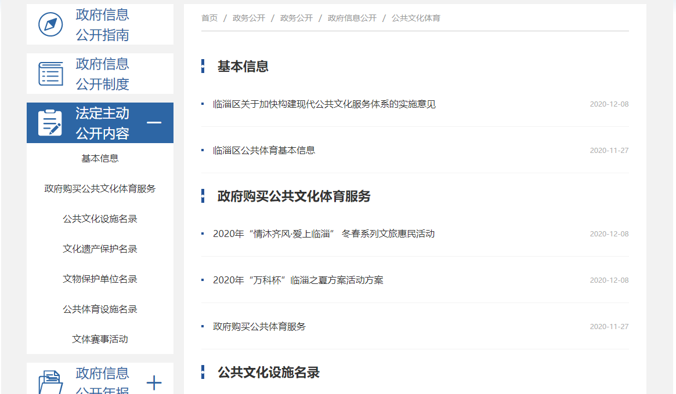
5.推进公共监管信息公开
（1）国资国企信息公开。按月公开国有企业主要经济效益指标、主要行业盈利、重大变化事项等情况；及时公开国有企业经营情况和业绩考核结果、企业履行社会责任重点工作情况。
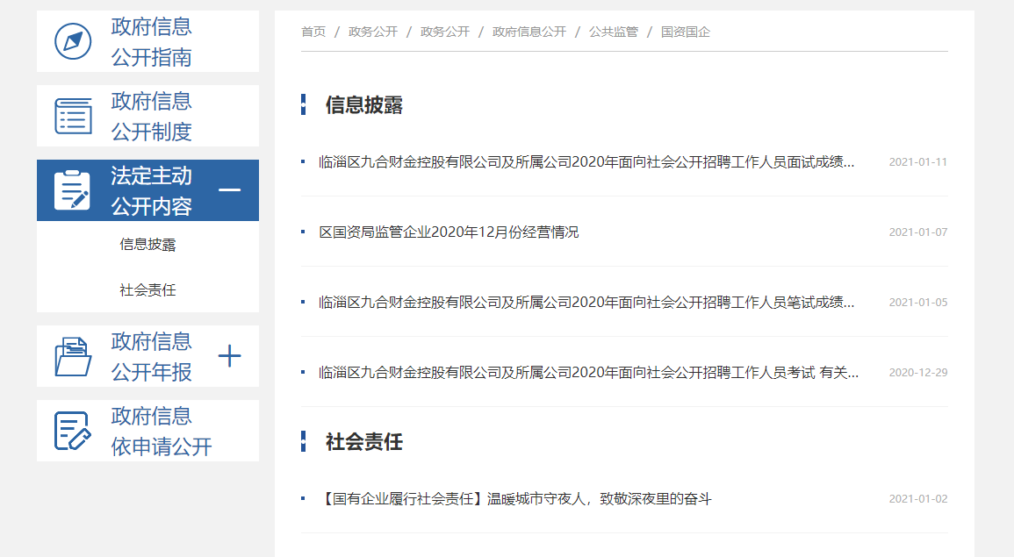
（2）市场监管信息公开。及时做好食品药品监管、知识产权监管、产品质量监管、旅游市场监管、房地产建筑市场监管信息公开。
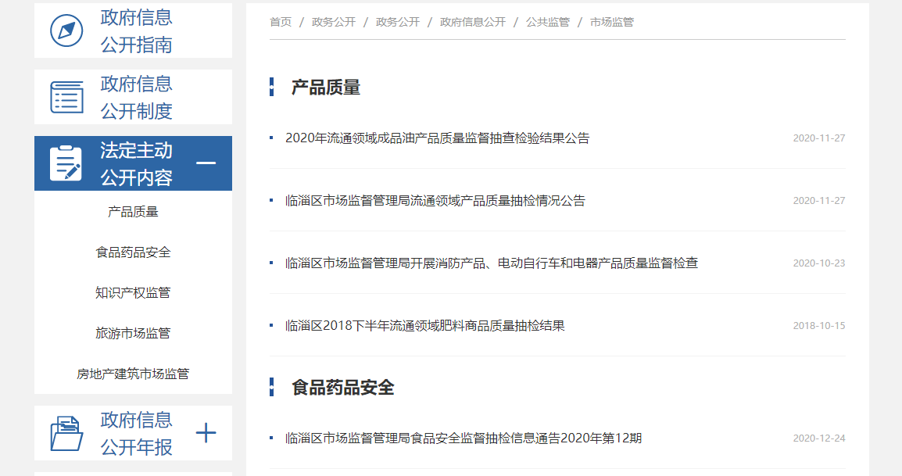
（3）应急管理信息公开。及时发布自然灾害、安全生产等突发事件总体应急预案信息。对安全生产常规检查执法、暗查暗访、突击检查、随机抽查等执法信息及时公开。
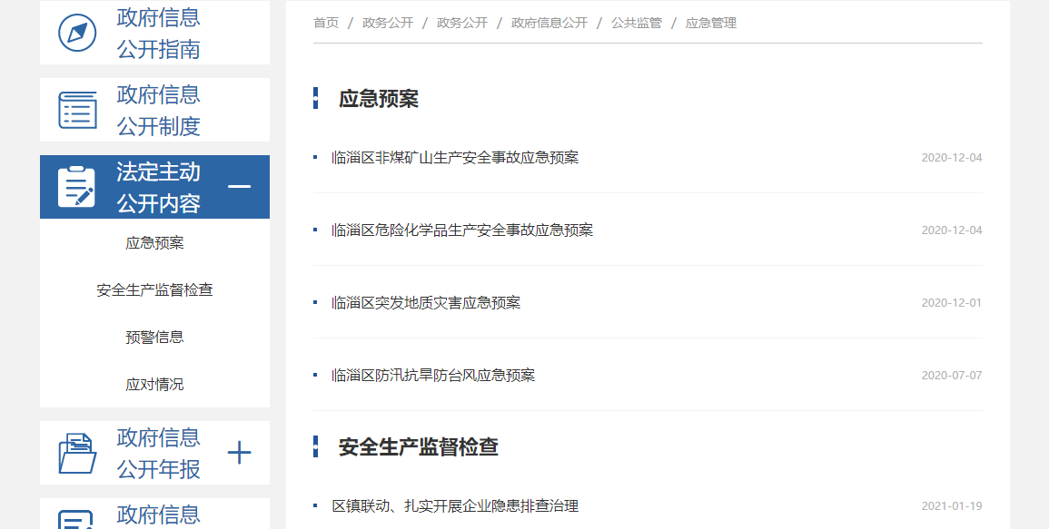
6.推进基层政务公开标准化规范化
根据上级要求，结合我区实际，制定出台《临淄区全面推进基层政务公开标准化规范化工作实施方案》，要求相关责任单位按照“事项分级、条目细化”的原则，找准公开边界，逐项核对、认真梳理，确保梳理的事项包含所有“应公开”的内容。按期编制完成区政府26个试点领域政务公开事项标准目录，指导各镇街道编制完成试点领域政务公开事项标准目录并在政务网站及时公开。
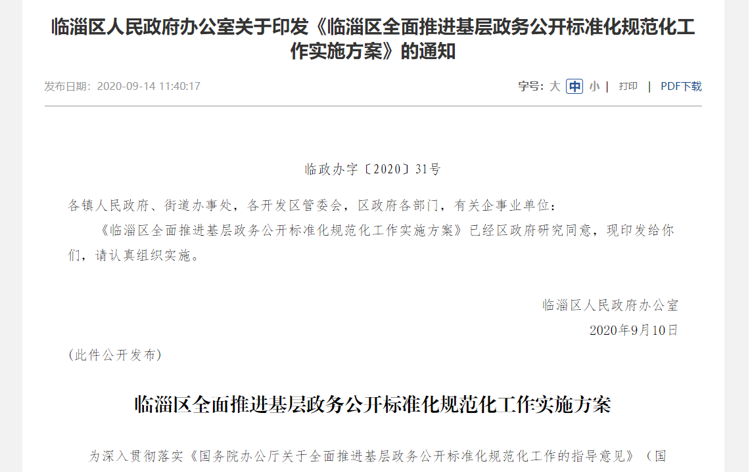
（二）依申请公开办理情况
（1）收到和处理政府信息公开申请情况
畅通依申请在线、信函渠道，规范依申请公开办理流程，对答复形式、答复时限、内容规范统一要求，集中培训，提高各部门单位答复精准性。2020年全区共收到政府信息公开申请107件，上年度结转9件。主要涉及征地补偿、房屋拆迁、棚户区改造、社会保障等方面。在答复的申请中：予以公开63件，占54.3%；部分公开3件，占2.6%；不予公开8件，占6.9%；无法提供27件，占23.3%；不予处理0件；其他处理10件，占8.6%。结转下年度继续办理5件。
（2）信息公开行政复议、行政诉讼情况
2020年，全区以信息公开为案由被提起行政复议案件共6件，其中，结果维持2件，纠正2件，未审结2件；全区以信息公开为案由未经复议直接被提起行政诉讼共5件，结果维持2件，尚未审结2件，其他1件；全区以信息公开为案由复议后被提起诉讼1件，结果维持1件。
（三）回应社会关切情况
依托全市12345市民热线、区长信箱、部门信箱等渠道，为群众提供咨询、投诉、建议等服务。定期开展政风行风在线、部门“一把手”坐班接听等互动活动，听取群众诉求，现场解答群众疑惑。组织各镇街道、部门围绕社会保障、医疗服务、公共法律等领域开展“政府开放日”活动，进一步畅通诉求渠道，提高了政务公开的质量和成效，取得了良好的社会效果。
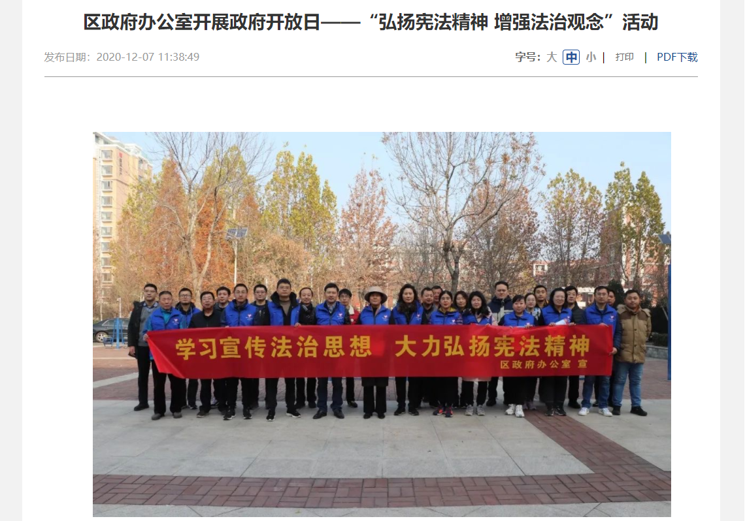
（四）政府信息管理情况
加强制度建设，积极推进政府信息管理工作规范化。建立信息发布审查制度，通过预先审查，严格控制公开事项范围，准确把握信息公开的内容、范围、形式和时限等。对政府信息实施动态调整，在出台新的政策性文件同时，同步梳理已有同类政策并做好废止修改工作，保证政策措施的统一性。加强信息内容建设和信息发布审核，把好政治关、政策关、文字关。及时制定更新区政府及各部门主动公开基本目录，确定信息公开标准，督促各镇街道、各部门按要求公开执行。不定期抽查各单位发布的信息，对出现错误的及时纠正，保障信息安全。
（五）平台建设情况
充分发挥政府门户网站“第一公开平台”作用,推进政务公开页面改版，全面优化公开栏目设置。设置智能化搜索引擎、无障碍浏览功能。设置导航栏，对各类信息进行梳理、分类、归纳，分栏分类予以展示。新增“政府信息公开”页面，增加“法定主动公开”栏目。对原“信息公开指南”按照本级政府、镇街道、部门单位进行细分。持续优化“政府公报”“政策解读”“财政信息”“建议提案办理”等重点栏目功能，使内容更加丰富，查阅更加方便。在区政府门户网站开设统一的互动交流和在线办事入口, 充分发挥“中国·临淄”微信公众号和微博政务新媒体作用，及时更新政务新媒体信息。建立政务新媒体管理制度和机制，做好开设整合备案、内容建设保障、监督保障等工作。推进整体协同、响应迅速的政务新媒体矩阵体系建设，统筹推进政务新媒体与政府网站的协同联动、融合发展。综合利用临淄电视台、广播、《今日临淄》报刊、各级各部门公示栏、宣传册等平台，以及区政务服务中心办事大厅、各镇街道服务大厅、服务窗口等，及时公开各类政府信息。
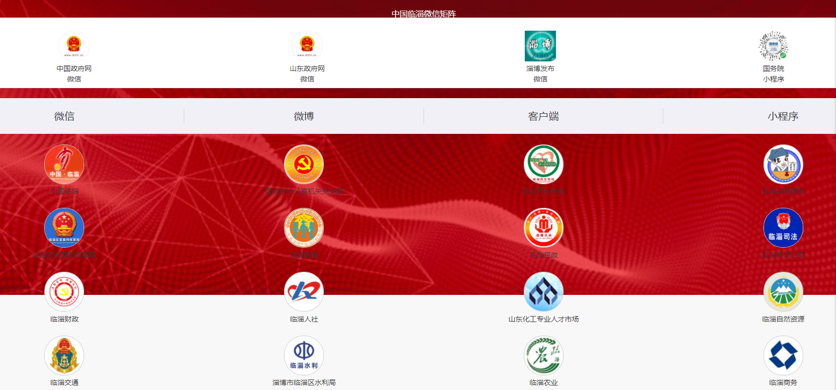
（六）机构建设及人员配置情况
（1）明确工作机构人员。明确区政府办公室为政府信息公开工作主管部门，成立由分管副区长任组长的政务公开工作领导小组，健全完善领导体制和工作机制，要求各单位明确分管领导、负责科室、具体承办人员，并主动在网站上公开，形成全区各单位各司其职、各负其责、齐抓共管的工作格局。
（2）创新工作培训方式。召集全区具体从事政务公开工作的各机关单位人员进行面对面培训，在安排部署相关工作的基础上，通过现场教学演示的方式，指导各镇街道及各单位结合本级权责清单和公共服务事项清单,全面梳理各自政务公开事项。对政府网站后台修改栏目及新增栏目进行讲解，落实工作任务，确保目录中所有主动公开事项都有责任部门对相应栏目进行公开并做好内容维护。今年以来，针对部门信息公开指南、政府依申请公开件办理、重点领域信息公开等开展面对面培训3次。同时，建立区、部门、镇街政务公开微信工作群，形成快速响应的协调联动机制，确保基层政务公开工作深入细致、落到实处。
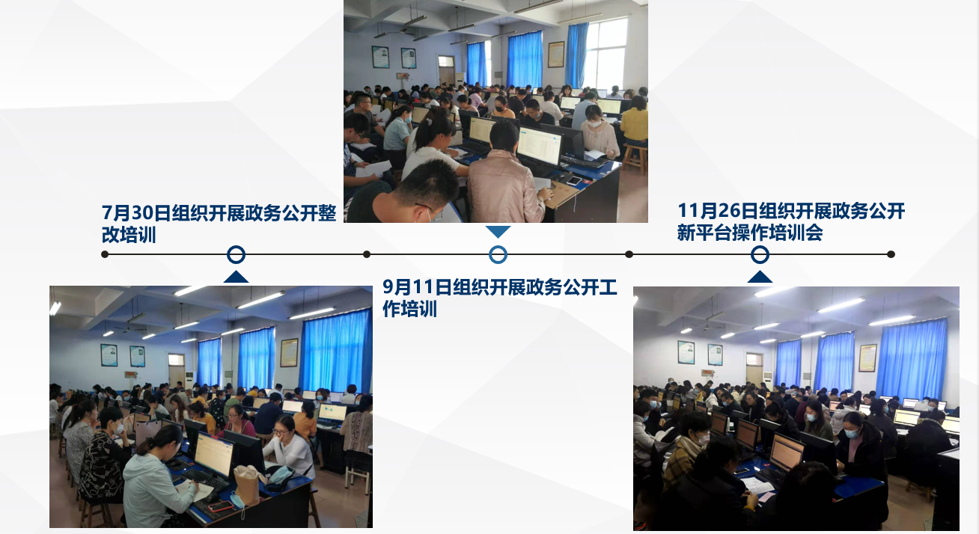
（七）监督保障情况
（1）完善工作机制，强化督查考核。制定印发《临淄区政务公开工作要点》《临淄区全面推进基层政务公开标准化规范化工作实施方案》，进一步明确各单位政务公开任务，细化政务公开工作要求，定期调度推进，确保各项任务按期完成。将政务公开工作列入全区部门绩效考核指标体系，扎实抓好政务公开日常检查、定期督查、约谈通报、年终考核、责任追究等工作，通过每季度通报，查找并梳理各单位政务公开工作存在的突出问题，督促各单位及时整改，确保政务公开工作全面落实。
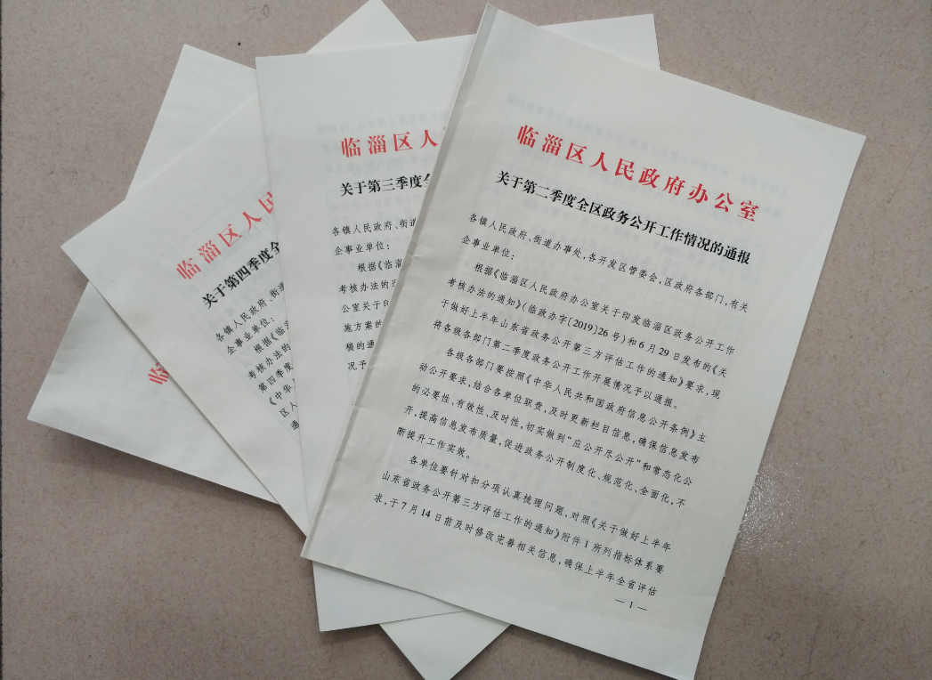
（2）加强沟通交流，开展政务公开工作调研。赴各部门单位进行调研，讲解政府信息公开条例重点内容、区政务公开工作主要任务及考核评分标准，通过座谈交流、网站查看、后台操作指导等形式，逐一了解掌握各单位政务公开工作开展情况和困难问题，结合各单位公开任务和主要业务，重点解决信息公开不规范、内容不全面、公开不及时、查询不方便等问题。此项工作开展以来，大部分单位政务公开工作积极性明显提高，部分以往信息发布数量较少的单位，主动公开业务信息数量有所增加，大部分单位网站信息发布规范性增强，公开更加全面细化，质量明显提升。
二、主动公开政府信息情况
第二十条第（一）项
信息内容 | 本年新制作数量 | 本年新  公开数量 | 对外公开  总数量
规章 | 0 | 0 | 0
规范性文件 | 4 | 4 | 39
第二十条第（五）项
信息内容 | 上一年项目数量 | 本年增/减 | 处理决定数量
行政许可 | 1316 | +206 | 14750
其他对外管理服务事项 | 185 | -116 | 845
第二十条第（六）项
信息内容 | 上一年项目数量 | 本年增/减 | 处理决定数量
行政处罚 | 1725 | -95 | 1281
行政强制 | 25 | +21 | 39
第二十条第（八）项
信息内容 | 上一年项目数量 | 本年增/减
行政事业性收费 | 48 | +3
第二十条第（九）项
信息内容 | 采购项目数量 | 采购总金额
政府集中采购 | 96 | 1.47亿

三、收到和处理政府信息公开申请情况
（本列数据的勾稽关系为：第一项加第二项之和，等于第三项加第四项之和） |  |  | 申请人情况
 |  |  | 自然人 | 法人或其他组织 |  |  |  |  | 总计
 |  |  |  | 商业企业 | 科研机构 | 社会公益组织 | 法律服务机构 | 其他
一、本年新收政府信息公开申请数量 |  |  | 105 | 1 | 0 | 0 | 0 | 1 | 107
二、上年结转政府信息公开申请数量 |  |  | 9 | 0 | 0 | 0 | 0 | 0 | 9
三、本年度办理结果 | （一）予以公开 |  | 63 | 0 | 0 | 0 | 0 | 0 | 63
 | （二）部分公开（区分处理的，只计这一情形，不计其他情形） |  | 3 | 0 | 0 | 0 | 0 | 0 | 3
 | （三）不予公开 | 1．属于国家秘密 | 1 | 0 | 0 | 0 | 0 | 0 | 1
 |  | 2．其他法律行政法规禁止公开 | 0 | 0 | 0 | 0 | 0 | 0 | 0
 |  | 3．危及“三安全一稳定” | 0 | 0 | 0 | 0 | 0 | 0 | 0
 |  | 4．保护第三方合法权益 | 0 | 0 | 0 | 0 | 0 | 0 | 0
 |  | 5．属于三类内部事务信息 | 0 | 0 | 0 | 0 | 0 | 0 | 0
 |  | 6．属于四类过程性信息 | 0 | 0 | 0 | 0 | 0 | 0 | 0
 |  | 7．属于行政执法案卷 | 7 | 0 | 0 | 0 | 0 | 0 | 7
 |  | 8．属于行政查询事项 | 0 | 0 | 0 | 0 | 0 | 0 | 0
 | （四）无法提供 | 1．本机关不掌握相关政府信息 | 26 | 0 | 0 | 0 | 0 | 1 | 27
 |  | 2．没有现成信息需要另行制作 | 0 | 0 | 0 | 0 | 0 | 0 | 0
 |  | 3．补正后申请内容仍不明确 | 0 | 0 | 0 | 0 | 0 | 0 | 0
 | （五）不予处理 | 1．信访举报投诉类申请 | 0 | 0 | 0 | 0 | 0 | 0 | 0
 |  | 2．重复申请 | 0 | 0 | 0 | 0 | 0 | 0 | 0
 |  | 3．要求提供公开出版物 | 0 | 0 | 0 | 0 | 0 | 0 | 0
 |  | 4．无正当理由大量反复申请 | 0 | 0 | 0 | 0 | 0 | 0 | 0
 |  | 5．要求行政机关确认或重新出具已获取信息 | 0 | 0 | 0 | 0 | 0 | 0 | 0
 | （六）其他处理 |  | 10 | 0 | 0 | 0 | 0 | 0 | 10
 | （七）总计 |  | 110 | 0 | 0 | 0 | 0 | 1 | 111
四、结转下年度继续办理 |  |  | 4 | 1 | 0 | 0 | 0 | 0 | 5

四、政府信息公开行政复议、行政诉讼情况
行政复议 |  |  |  |  | 行政诉讼
结果维持 | 结果纠正 | 其他结果 | 尚未审结 | 总计 | 未经复议直接起诉 |  |  |  |  | 复议后起诉
 |  |  |  |  | 结果维持 | 结果纠正 | 其他结果 | 尚未审结 | 总计 | 结果维持 | 结果纠正 | 其他结果 | 尚未审结 | 总计
2 | 2 | 0 | 2 | 6 | 2 | 0 | 1 | 2 | 5 | 1 | 0 | 0 | 0 | 1

五、存在的主要问题及改进情况
2020年，我区进一步理顺了政务公开机构设置，健全政务公开体制机制，优化政务公开平台建设，强化政务公开培训，政务公开工作水平明显提高。但与省内先进县区相比还存在一定差距。
1.存在问题
（1）部分单位政务公开工作意识有待提高。部分单位重视程度不高，对安排的政务公开任务敷衍了事，有的问题多次出现，对出现的问题不积极整改。
（2）人员业务水平有待加强。有的部门工作人员不稳定，工作缺乏专业性、熟练性、连贯性，工作不细、标准不高，十分不利于深入和持续推进政务公开工作。
（3）政务公开平台展示内容还不丰富。今年进行了政务公开平台改版，优化了栏目设置，但还存在专题页面较少，展示形式缺乏多样性。
2.改进措施
（1）加强队伍建设。计划组织各单位专职人员至政务公开办进行以干带训，提高工作业务水平，增强公开工作实效。
（2）完善政务公开考核机制。根据政务公开工作要点和任务要求，结合政务公开标准化规范化建设工作，完善政务公开考核办法，不断提高各单位工作积极主动性。
（3）加快推进政务公开专区建设。赴先进地市学习政务公开专区建设先进经验，结合我区实际，选择部分政务服务大厅建设政务公开专区。
（4）继续优化政务公开专题建设。查找网站存在的不足，从方便群众查阅方面优化栏目专题设置，丰富展示形式，提升用户使用体验。进一步强化新媒体管理应用，多渠道联动合力推进政务公开实效再提高。
六、需要报告的其他事项
无其他需要报告的事项。

